
DINAS PENDIDIKAN DAN KEBUDAYAAN
ASESMEN SUMATIF AKHIR SEMESTER 2 (GENAP)
TINGKAT SEKOLAH DASAR
TAHUN PELAJARAN 20../20..

LEMBAR SOAL

Mata Pelajaran : Bahasa Indonesia
Satuan Pendidikan : UPTD SDN Websiteedukasi.com
Kelas : I
Hari dan Tanggal :
Waktu :

Petunjuk Umum :
- Perhatikan dan ikuti petunjuk pengisian Lembar Jawaban yang disediakan;
- Periksa dan bacalah soal-soal sebelum Anda menjawab;
- Laporkan kepada pengawas kalau terdapat tulisan yang kurang jelas, rusak, atau jumlah soal kurang;
- Dahulukan mengerjakan soal-soal yang Anda anggap mudah;
- Pilihlah salah satu jawaban yang benar dengan menghitamkan bulatan jawaban;
- Apabila Anda ingin memperbaiki/mengganti jawaban, bersihkan jawaban semula dengan penghapus sampai bersih, kemudian hitamkan bulatan jawaban yang menurut Anda benar;
- Periksalah seluruh jawaban Anda sebelum diserahkan kepada pengawas.

- Berilah tanda silang (X) pada huruf a, b, atau c yang merupakan Jawaban yang paling benar pada lembar jawab yang disediakan!

- Perhatikan gambar berikut!
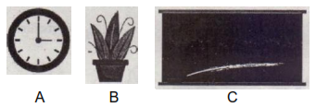
Di antara gambar benda di atas yang merupakan benda hidup ditunjukkan pada...
a. gambar A
b. gambar B
c. gambar C
- Benda hidup berkembangbiak untuk ....
a. mendapatkan keturunan
b. mendapatkan makanan
c. mendapatkan rumah
- Angin sepoi-sepoi menerpa pohon kelapa saat Dayu bermain pasir yang tersapu buih ombak. Peristiwa tersebut terjadi di....
a. halaman
b. hutan
c. pantai
- Perhatikan gambar berikut!
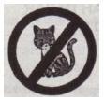
Ungkapan yang tepat sesuai gambar di samping adalah ....
a. Ayo membawa kucing
b. Dilarang membawa kucing
c. Boleh membawa kucing
- Perhatikan gambar berikut!
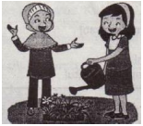
Ungkapan pujian yang tepat kepada Dayu adalah ....
a. Kamu rajin sekali Dayu.
b. Jangan membuang air Dayu.
c. Biarkan tanaman itu tumbuh Dayu.
- Saat pulang sekolah turun hujan. Pak guru meminjamkan payung untuk Abdul. Sebaiknya Abdul mengucapkan ....
a. minta maaf
b. tolong
c. terimakasih
- Perhatikan gambar berikut!
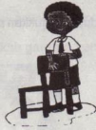
Kalimat permintaan tolong yang tepat sesuai gambar di samping adalah ....
a. Tolong bawakan aku meja
b. Tolong bantu mengangkat kursi
c. Tolong pindahkan buku ini
- Perhatikan percakapan berikut!
Udin : “Bolehkah aku meminjam pensilmu Beni?”
Beni : “…..”
Udin : "Ya sudah, tidak apa-apa, aku akan meminjam teman yang lain.
Kalimat jawaban Beni yang tepat adalah ....
a. Jangan meminjam kepadaku!
b. Maaf Udin aku hanya membawa satu pensil.
c. Kamu memang anak pemalas.
- Perhatikan gambar berikut!
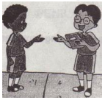
Kalimat ajakan yang tepat sesuai gambar tersebutadalah ....
a. Mari belajar bersamaku Edo.
b. Apakah kamu mau belajar bersamaku Edo?
c. Udin dan Edo akan belajar Bersama.
- Perhatikan gambar berikut!
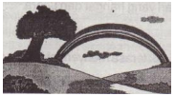
Ungkapan sesuai gambar dapat ditemukan pada lagu....
a. Desaku
b. Kasih Ibu
c. Pelangi-pelangi

- Isilah titik-titik di bawah ini dengan Jawaban yang benar pada lembar Jawaban yang telah tersedia!

- Perhatikan gambar berikut!
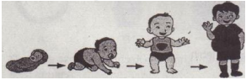
Gambar tersebut menunjukan bahwa manusia mengalami…
- Agar tanaman tumbuh subur harus disiram dan…
- Perhatikan gambar berikut!
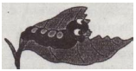
Gambar tersebut menunjukan benda hidup membutuhkan…
- Perhatikan gambar berikut!
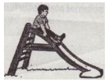
Anak tersebut dapat meluncur karena permukaannya…
- Agar kuat maka kerangka sepeda terbuat dari bahan…
- Perhatikan syair lagu berikut!
Matahari Terbenam
Ciptaan : NN
Matahari terbenam
Hari mulai malam
Terdengar burung hantu
Suaranya merdu. Kuku ....
Pada syair lagu tersebut burung hantu beraktifitas di waktu ....
- Suasana pegunungan sangat nyaman. Sinar matahari yang hangat dan udara ....
- Perhatikan gambar berikut!
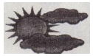
Di siang hari panas matahari tidak terasa menyengat karena tertutup…
- Perhatikan gambar berikut!
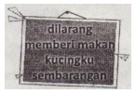
Beni memasang papan yang bertuliskan seperti pada gambar di samping, artinya kucing Beni mempunyai manakan…
- Saat hasil pekerjaan dipuji, membuat kita lebih…
- Perhatikan gambar berikut!
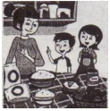
Pujian diberikan kepada Beni karena telah…
- Ibu : “Lani, ….. ambilkan kacamata ibu di meja.
Kata permintaan bantuan yang tepat untuk melengkap kalimat tersebut adalah…
- Lani mendapatkan juara lomba menggambar. Siti mengucapkan selamat atas keberhasilan Lani. Sebagai balasannya Lani mengucapkan…
- Perhatikan gambar berikut!
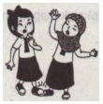
Saat terjadi peristiwa seperti gambar di samping, Lani sebaiknya segera…
- Dayu, ... bermain lompat tali.
Kata ajakan yang tepat untuk melengkapi kalimat tersebut adalah ....
- Agar rumput liar tidak tumbuh lagi saat dicabut, tukang kebun memberi petunjuk untuk mencabut sampai ke ....
- Perhatikan gambar berikut!
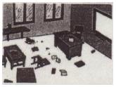
Perintah yang tepat sesuai gambar tersebut adalah...
- Perhatikan puisi berikut!
Ku Menyayangimu
Oleh : Siti
Aku sayang engkau.
Engkau berjuang melahirkanku.
Engkau juga merawatku dengan penuh kasih sayang.
Puisi tersebut merupakan ungkapan sayang kepada…
- Perhatikan syair lagu berikut!
Sayang Semuanya
Ciptaan : Bu Kasur
Satu-satu aku sayang Ibu
Dua-dua juga sayang Ayah
Tiga-tiga sayang adik kakak
Satu dua tiga sayang semuanya.
Berdasarkan syair lagu tersebut, kita harus menyayangi seluruh…
- Perhatikan kutipan puisi berikut!
Kerlap-kerlip di langit malam
Bertebaran bersanding bulan
Menghiasi cakrawala
Alangkah eloknya bintang-bintang
Kalimat yang mengungkapkan kekaguman pada puisi tersebut adalah….

- Jawablahpertanyaan-pertanyaan di bawah ini dengan jelas dan tepat pada lembar Jawaban yang telah tersedia!

- Sebutkan 3 ciri-ciri benda hidup!
- Perhatikan gambar berikut!
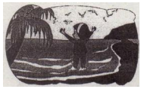
Buatlah kalimat dengan huruf tegak bersambung berdasarkan gambar tersebut!
- Perhatikan gambar berikut!
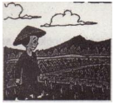
Buatlah kalimat ungkapan pujian yang sesuai dengan gambar di samping!
- Perhatikan gambar berikut!

Tulislah arti gambar tersebut!
- Perhatikan puisi berikut!
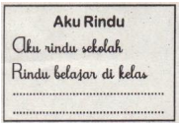
Buatlah dua baris kelanjutan puisi tersebut menggunakan huruf tegak bersambung!

*** Selamat Mengerjakan ***

KUNCI JAWABAN

I. PILIHAN GANDA

No. | Jawaban
1 | B
2 | A
3 | C
4 | B
5 | A
6 | C
7 | B
8 | B
9 | A
10 | C

II. ISIAN SINGKAT
- Pertumbuhan
- Diberi pupuk
- Makanan
- Tinggi
- Besi
- Malam
- Segar
- Awan
- Khusus
- Senang
- Membersihkan
- Tolong
- Terimakasih
- Minta maaf
- Ayo
- Akar
- Tolong kelas dibersihkan ya.
- Ibu
- Keluarga
- Alangkah eloknya bintang-bintang

III. URAIAN
- Bernapas, bergerak, tumbuh dan berkembang
- Kebijakan Guru
- Sungguh indah alam ini.
- Dilarang membawa anjing.
- Kebijakan Guru

